##### MISA CON NENOS

##### 14 de xaneiro de 2017 - ORDINARIO 2º-B

Evanxeo de Xoá**n** **1,35-42***: “Viron onde vivía e quedaron con el”.*

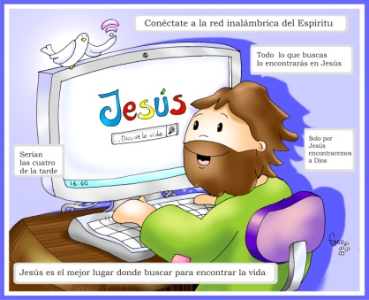

**1. ACOLLIDA**

Irmáns e irmás:

Logo do Nadal iniciamos o tempo ordinario. Xesús comeza a súa misión reunindo un grupo de apóstolos. Hoxe escoitaremos como chama aos dous primeiros, Andrés e Pedro, discípulos de Xoán Bautista. Eles quedaron admirados do que Xesús lles dixo e contáronllo a outros. Hoxe Xesús chámanos a cada un de nós. Coma eles desexamos atoparnos con el, estar con el, acompañalo, seguilo e vivir a súa mesma vida. Que este encontro con Xesús hoxe sexa unha experiencia profunda que nos axude a cambiar para que contaxiemos e nos animemos tamén a achegarnos a el.

*(Poderíase colocar unhas redes diante do altar cos nomes dos apóstolos e a frase: “ven e verás”).*

**2. PERDÓN**

*(Sacerdote) Abramos o noso corazón á súa graza e acollamos o seu perdón (Silencio).*

 - (Posible… pai-nai) Ti que nos chamas a seguirte**. Señor, ten piedade de nós.**

-(Posible… neno-nena) Ti que es a fonte da nosa ledicia. **Cristo, ten piedade de nós.**

--(Posible… catequista) Ti que confías en nós para levar a túa palabra. **Señor, ten piedade de nós.**

*(Sacerdote) Que o Señor teña misericordia de nós, perdoe os nosos pecados e nos leve á vida eterna.*

**3. PALABRA DE DEUS**

**MONICIÓN AS LECTURAS**

Na primeira lectura escoitaremos como Deus chama a Samuel para a misión de profeta; coa axuda do seu mestre recoñece a voz de Deus e respóndelle “fala, Señor, que o teu servo escoita”. Tamén coa axuda de Xoán Bautista, Andrés e Pedro (como veremos no evanxeo), atópanse con Xesús e ségueno. E comezamos a ler hoxe a primeira carta aos Corintios que nos fala da importancia de preservar a dignidade do noso corpo.

**LECTURAS**

* **I SAMUEL 3, 3b-10. 19: *Fala, Señor, que o teu servo escoita.***

Naqueles días, Samuel estaba deitado no templo do Señor, onde se atopaba a arca de Deus. Entón o Señor chamou a Samuel. Este respondeu: *«Aquí estou».* Correu onde estaba Elí e dixo: *«Aquí estou, porque me chamaches».* Respondeulle: *«Non te chamei. Volve deitarte».* Foi e deitouse. O Señor volveu chamar a Samuel. Levantouse Samuel, foi onde estaba Elí e díxolle*: «Aquí estou, porque me chamaches»*. Respondeulle: *«Non te chamei, meu fillo. Volve deitarte».* Samuel non coñecía aínda o Señor, nin se lle manifestara aínda a palabra do Señor. O Señor chamou a Samuel, por terceira vez. Levantouse, foi onde estaba Elí e díxolle: *«Aquí estou, porque me chamaches».* Comprendeu entón Elí que era o Señor o que chamaba ao mozo. E díxolle a Samuel: «Vai deitarte. E se te chama de novo, di: *“Fala, Señor, que o teu servo escoita”».* Samuel foi deitarse no seu sitio. O Señor presentouse e chamou como as veces anteriores: «Samuel, Samuel». Respondeulle Samuel*: «Fala, que o teu servo escoita».* Samuel creceu. O Señor estaba con el, e non deixou que se frustrase ningunha das súas palabras. *Palabra do Señor.*

* **SALMO 39: R/.    Aquí estou, Señor, para facer a túa vontade.**
* **I COR 6, 13c-15a. 17-20: *Os vosos corpos son membros de Cristo!***

Irmáns: O corpo non é para a fornicación, senón para o Señor; e o Señor, para o corpo. E Deus resucitou o Señor e resucitaranos tamén a nós co seu poder. Non sabedes que **os vosos corpos son membros de Cristo?** O que se une ao Señor é un espírito con el. Fuxide da inmoralidade. Calquera pecado que cometa o home queda fóra do seu corpo. Pero o que fornica peca contra o seu propio corpo. Seica non sabedes que **o voso corpo é templo do Espírito Santo,** que habita en vós e recibistes de Deus? E non vos pertencedes, pois fostes comprados a bo prezo. Xa que logo, ¡glorificade a Deus co voso corpo!

*Palabra do Señor.*

**Xoán 1, 35-42: *Viron onde vivía e quedaron con el*.**

|  |
| --- |
| **Narrador:** Naquel tempo, estaba Xoán con dous dos seus discípulos e, fixándose en Xesús que pasaba, dixo:  **Xoán Bautista:** *-«Este é o Año de Deus».*  **Narrador:** Os dous discípulos oíron as súas palabras e seguiron a Xesús. Xesús volveuse e, ao ver que o seguían, preguntoulles:  **Xesús: -***«Que buscades?».*  **Narrador:** Eles contestáronlle:  **Andrés:** *-«Rabí (que significa Mestre), onde vives?».*  **Narrador:** El díxolles:  **Xesús: *-«Vinde e veredes».***  **Narrador:** Entón foron, viron onde vivía e quedaron con el aquel día; era como a hora décima. **Andrés, irmán de Simón Pedro**, era un dos dous que oíron a Xoán e seguiron a Xesús; encontra primeiro a seu irmán Simón e dille:  **Andrés:** -***«Encontramos o Mesías (que significa Cristo)».***  **Narrador:** E levouno a Xesús. Xesús quedóuselle mirando e díxolle:  **Xesús:** *-«Ti es Simón, o fillo de Xoán; ti chamaraste Cefas (que se traduce: Pedro)».*  Palabra do Señor.  ***(Narrador-Xoán Bautista-Xesús-Andrés).*** |

4.-**PETICIÓNS**

(Sacerdote) *Presentemos ao Señor as nosas súplicas dicindo:*

***-Conta comigo, Señor.***

1. Polo Papa, os bispos e polos sacerdotes da nosa parroquia. *Oremos.*
2. Polos que se suscitan a vida como unha vocación, como un servizo aos demais. *Oremos.*
3. Polos seguidores de Cristo, para que vivan unidos, sen divisións ao redor do único pastor. *Oremos.*
4. Polos que atoparon a Cristo, para que se deixen guiar por el e sintan a súa presenza. *Oremos.*
5. Polos que desenvolven a vocación de acompañar aos maiores e constrúen un mundo máis solidario. *Oremos.*
6. Para que nunca falten nais, avós, amigos que leven aos demais cara a Cristo para ver ao Señor. Oremos.
7. Pola Unidade de todos os Cristiáns, polo respecto, diálogo e colaboración con todas as relixións. *Oremos.*

*(Sacerdote) Escóitanos, Pai e fainos verdadeiros fillos teus e servidores dos nosos irmáns. Por XNS*

**5. PRESENTACIÓN DE OFRENDAS**

**(Posibilidades)**

**-BASTÓN Y SANDALIAS:**

Ao presentarche este bastón e estas sandalias queremos agradecer que queiras compartir connosco a túa amizade, a túa vida, facéndonos do grupo dos teus, os teus seguidores, os teus apóstolos.

**-UNHA CADEA:**

Nós somos cristiáns, seguidores de Xesús, grazas a que outros nos falaron de Xesús e nos levaron a el. A historia do cristianismo está feita de testemuñas que anuncian: “vimos o Señor”. Grazas por eses aneis de crentes que nos contaxiaron a fe e que nós continuemos ese labor hoxe.

**-PAN E VIÑO:**

O pan e o viño na eucaristía son os medios a través dos cales ti atópaste connosco cada domingo e disnos: “vinde e veredes”. Que cada eucaristía sexa un encontro, unha experiencia profunda de encontro contigo, algo que marque a nosa vida semanal.

**7. SUXESTIÓNS:**

-Agradecemos a tantas persoas, como Elí ou Xoán Bautista, que a nós nos acompañan na fe para seguir a Xesús.

-Busca algún momento ao longo do día para pasalo con Xesús comunicándote con el: ora co evanxeo, visítao…

-Non perdas ningún domingo a Eucaristía… Forma parte do grupo que cada domingo “queda” en misa.

-Organiza co grupo un momento de oración xunto ao sagrario.

-Pensa se Xesús te chama a seguilo con algunha vocación concreta e intenta responderlle.

-Diante do altar poderíase poñer un panel cunha frase: “Fala, Señor, que te escoito”. Preparamos tamén oitaviñas e lapis. Os nenos escriben nun papel o seu nome e logo pasan a cravalo no panel. Un neno le: *“Ofrecemos os nosos nomes para dicirlle a Xesús que queremos escoitalo e facerlle caso en todo, porque sabemos que sempre quere o mellor para nós”.*

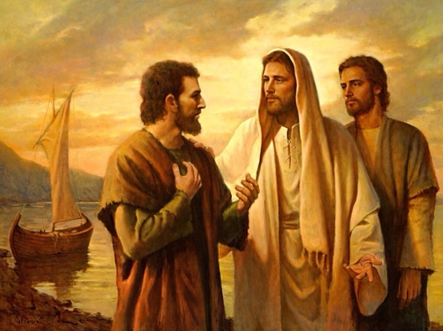

**Que cada domingo acepte a cita**

**de estar contigo na Eucaristía.**

**E poida saír dicindo:**

**"Encontrei o Señor"!**

Posible acción de grazas



Conta comigo, Señor

**Hoxe, Señor, preséntome diante túa** con todo o que son e o que teño.

Acudo a ti como persoa necesitada… porque sei que en ti atoparei resposta.

**Desexo poñerme diante túa cun corazón aberto** como o de Andrés, Xoán ou Simón, cos ollos fixos en ti, ás 4 da tarde, esperando que me dirixas a túa Palabra e depositando a miña vida nas túas mans. Desexo poñerme diante túa como Samuel, cos oídos e o corazón dispostos a escoitar a túa vontade. Que queres de min, Señor?

**Queres que sexa un discípulo teu** para anunciarte no medio deste mundo? Farei o que me pidas. Se me queres para anunciar o teu Reino, conta comigo, Señor. Se necesitas a miña colaboración para levar a todas as persoas coas que me atope cara a ti, conta comigo, Señor.

**Se me chamas a ser testemuña túa** dunha forma máis radical como consagrado, conta comigo, Señor.

E se estás con desexos de dirixir a túa Palabra aos meus oídos e ao meu corazón, fala, Señor, que o teu servo escoita.

**Te lo pedimos con María, reina de las Misiones. Amén.**